Подобрать товары как обычно(сканером, или через подбор)
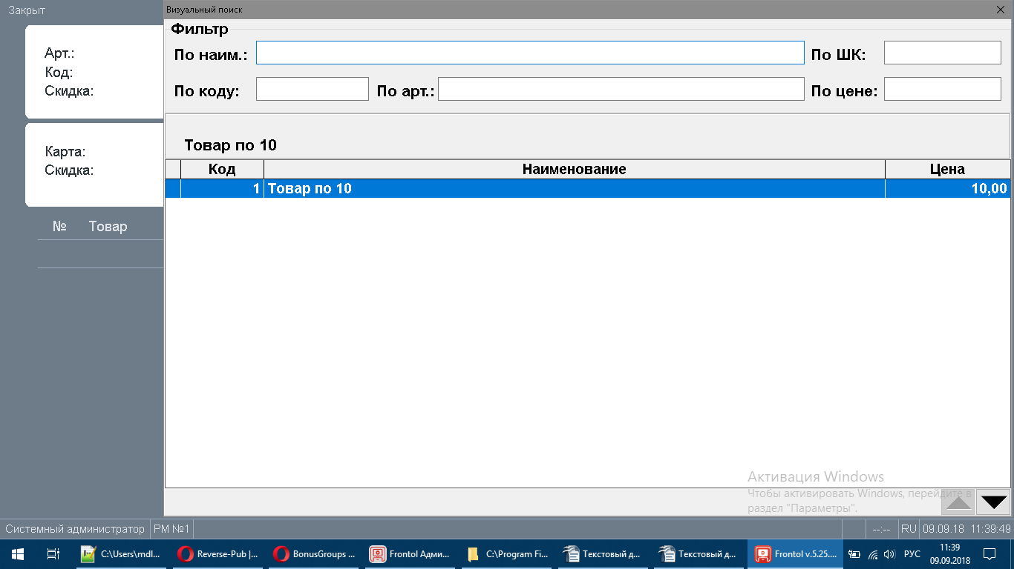
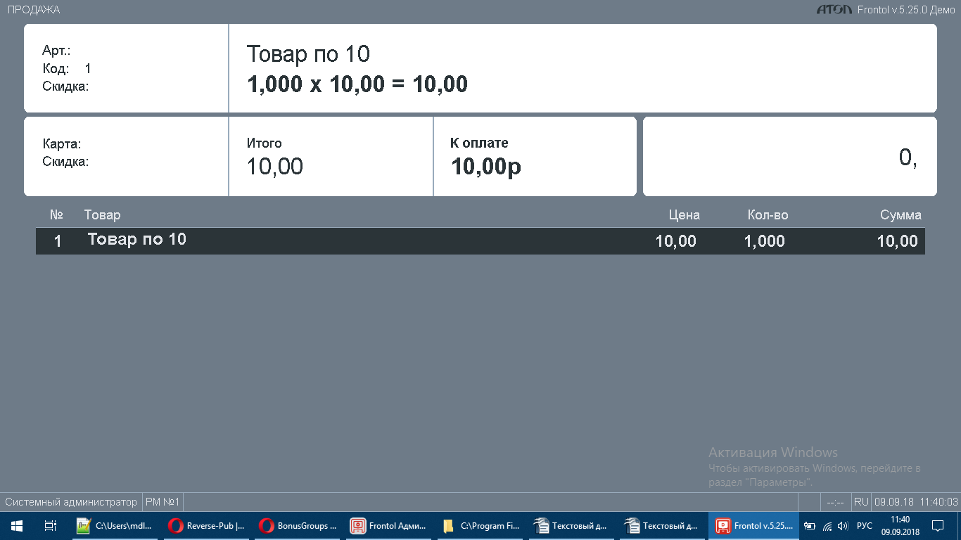
нажать кнопку для расчета скидки(например F9)
откроется окно для ввода телефона, либо номера карты
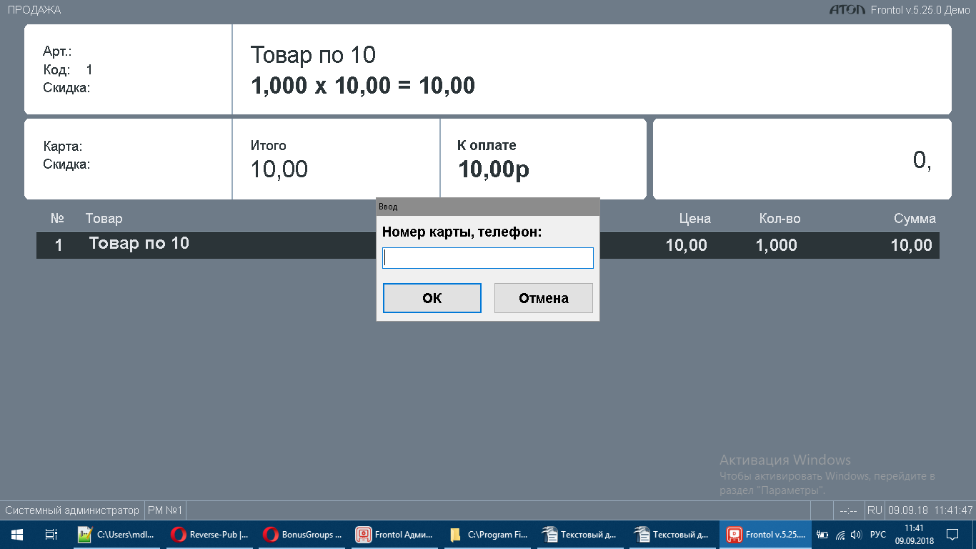
ввести номер телефона, либо номер карты
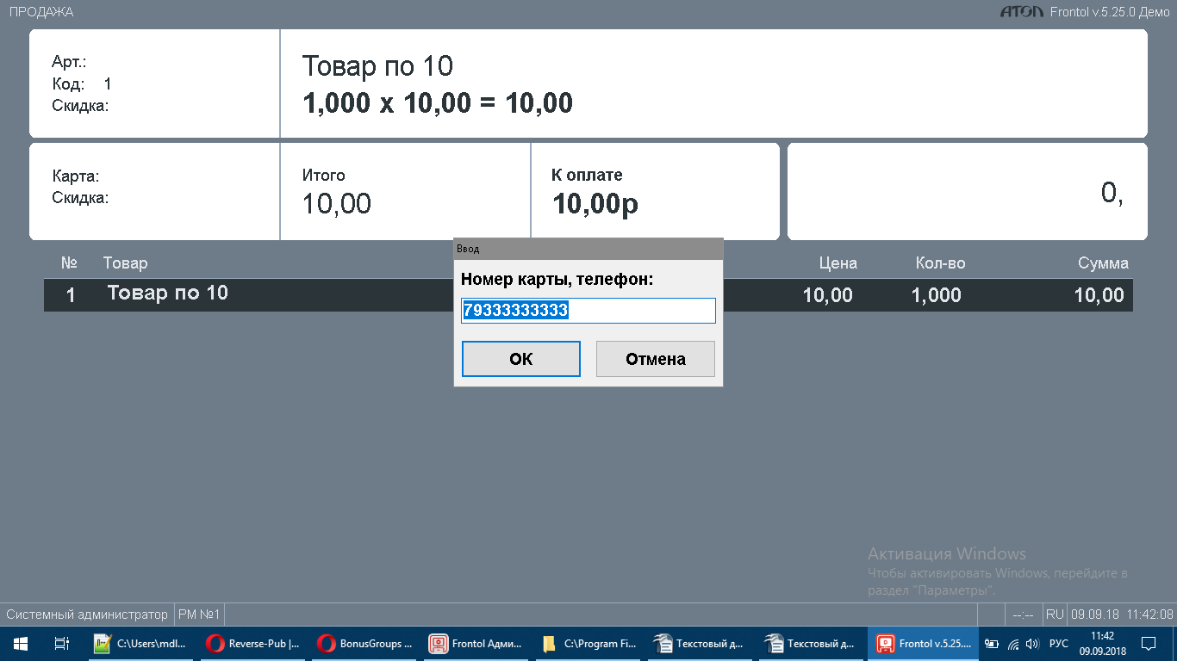
нажать ОК
Если по введенному значению(совпал номер карты и одного клиента с номером телефона у другого) нашлось несколько клиентов нужно выбрать необходимого
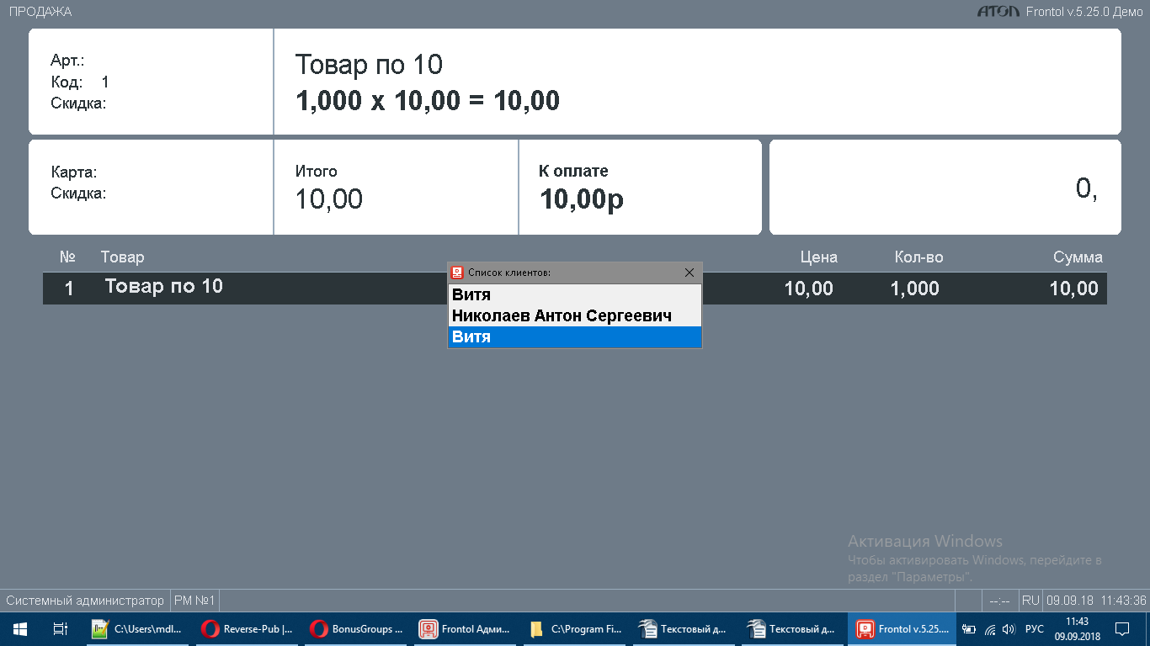
после выбора откроется окно информации о клиенте
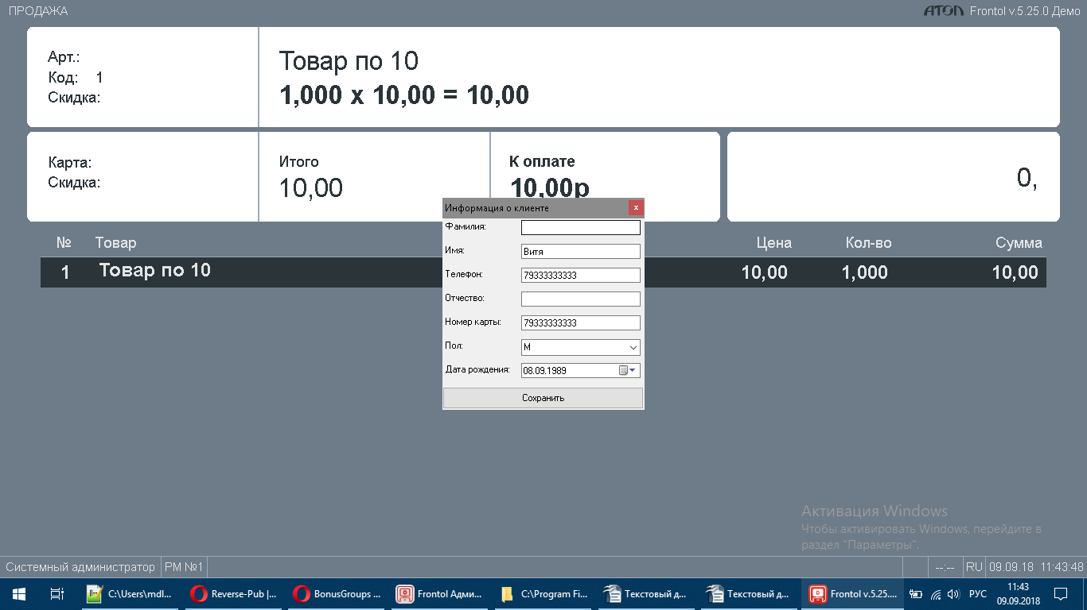
в данном окне возможно отредактировать информацию
например
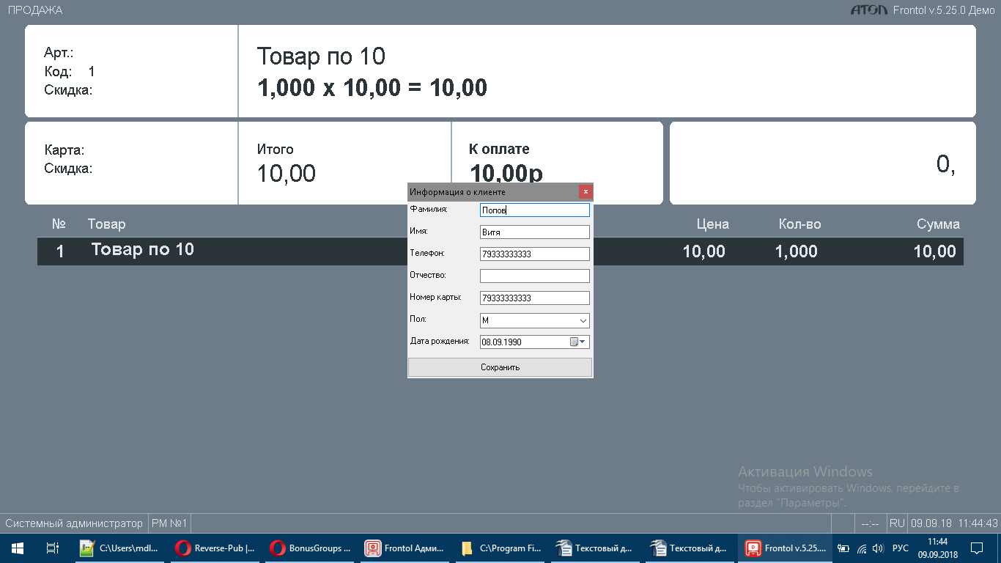
нажать «сохранить» для сохранения изменений, «закрыть» для закрытия без сохранения
если не удалось найти клиента откроется пустая форма, необходимо заполнить поля нажать «сохранить»

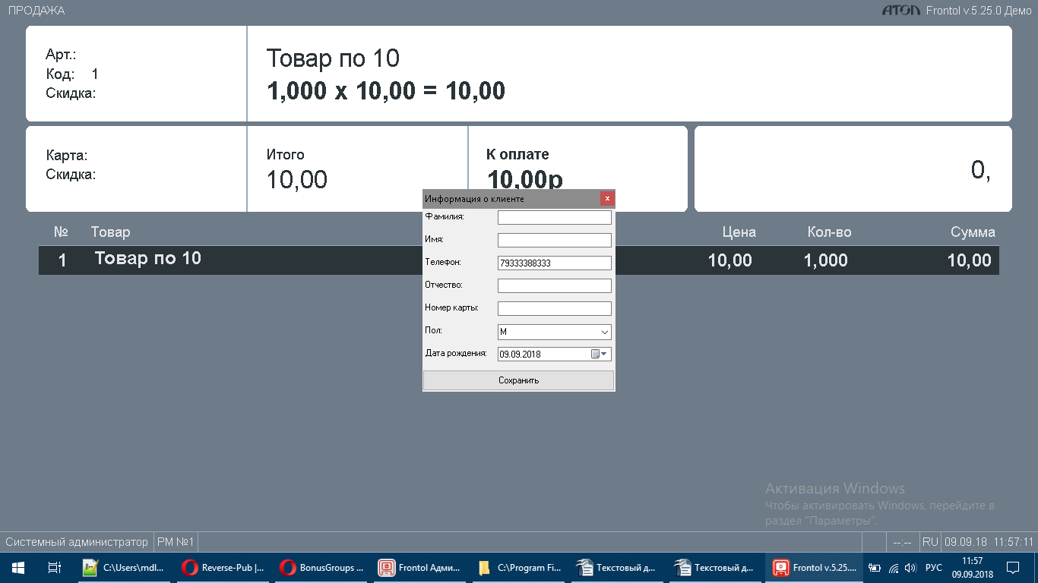

далее открывается форма «пригласить друга»
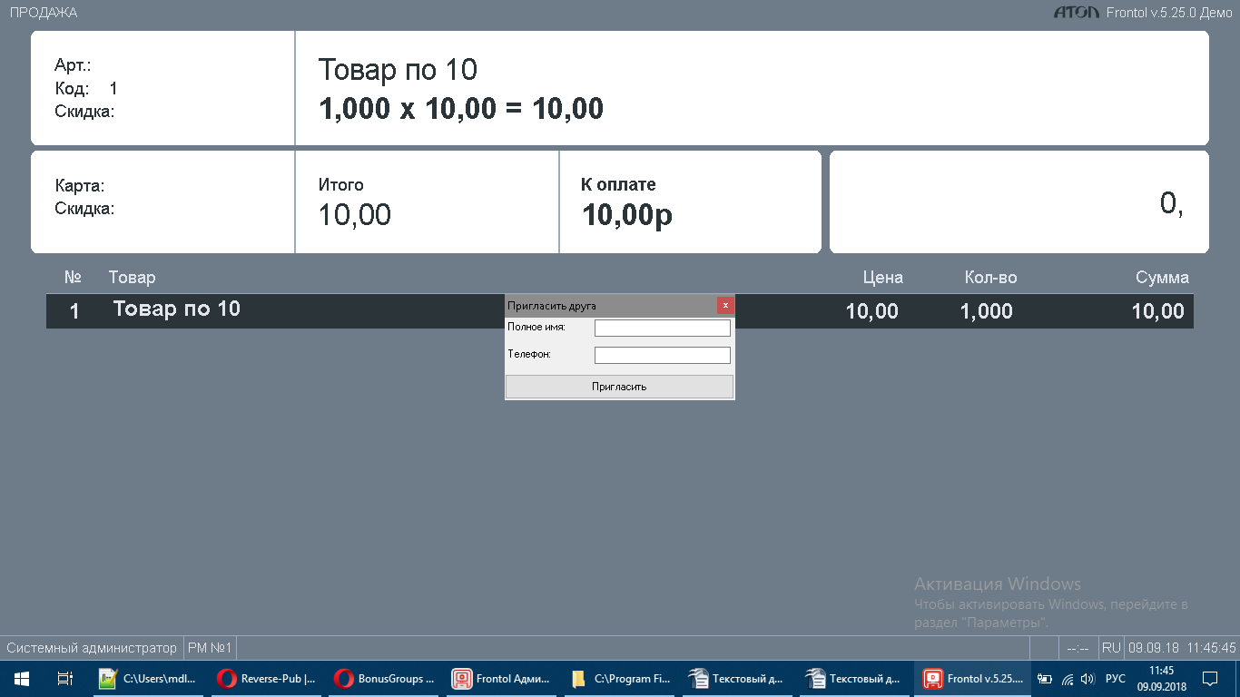
ввести имя, телефон нажать «пригласить», если нет купонов на приглашение то просто закрыть

далее открывается форма выбора акций(если они есть)
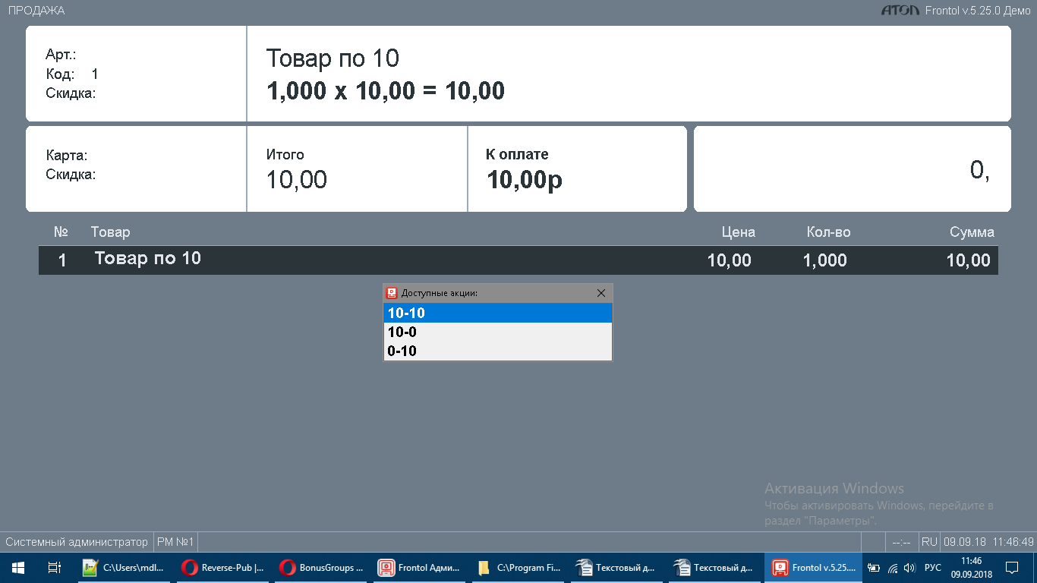
выбрать необходимую акцию, если нужно проводить покупку не по акции то нажать «закрыть»
далее открывает форма ввода списания дополнительных бонусов, информации о счете бонусов, акции и т.д.
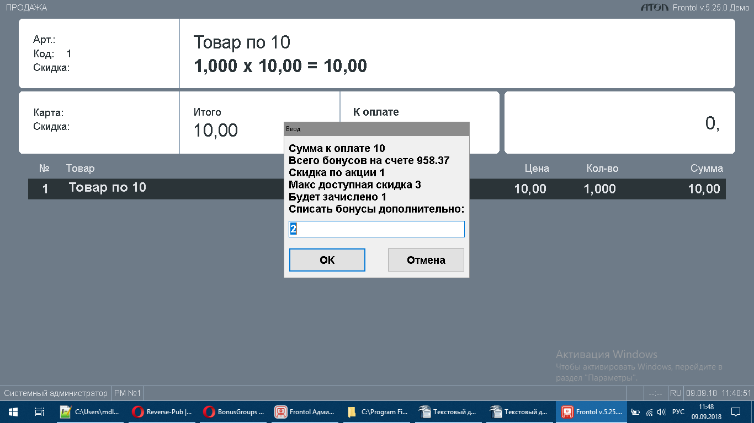
Сумма к оплате — сумма без учета скидок
Всего бонусов доступно — количество бонусов клиента в бонусной системе
Скидки по акции — значение скидки по акции, которое будет применено автоматически
Макс доступная скидка — значение максимально допустимой суммы скидки(автоматические+доп списание бонусов со счета)
Будет начислено — значение бонусов которое будет автоматически начислено
Списать бонусы дополнительно — сумма бонусов для списания
Нажать «ок»
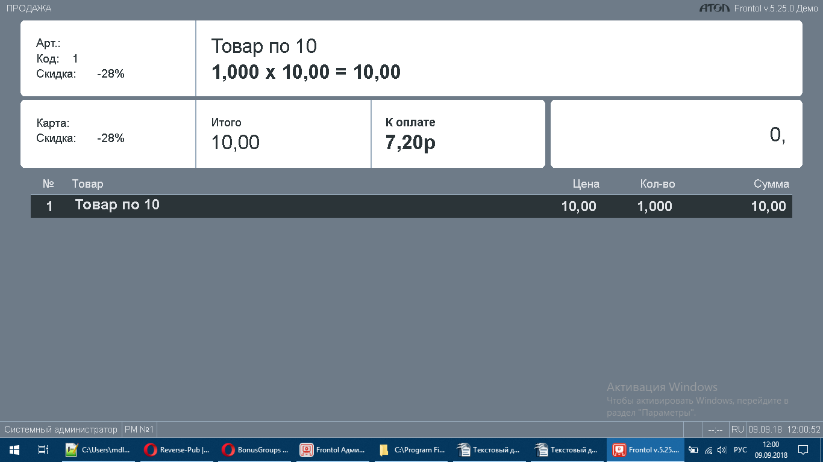
Закрыть чек
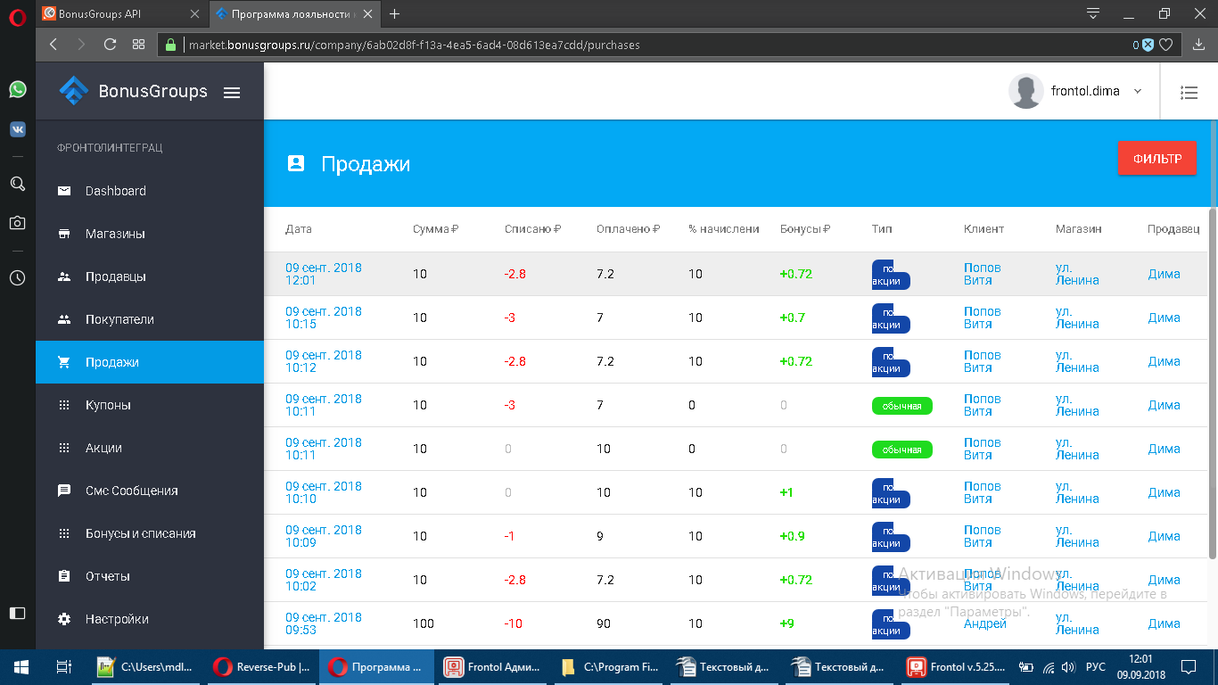

Оформление возвратов
Для корректного отражения возвраты необходимо делать по основанию документа продажи:
Открыть форму создания нового документа

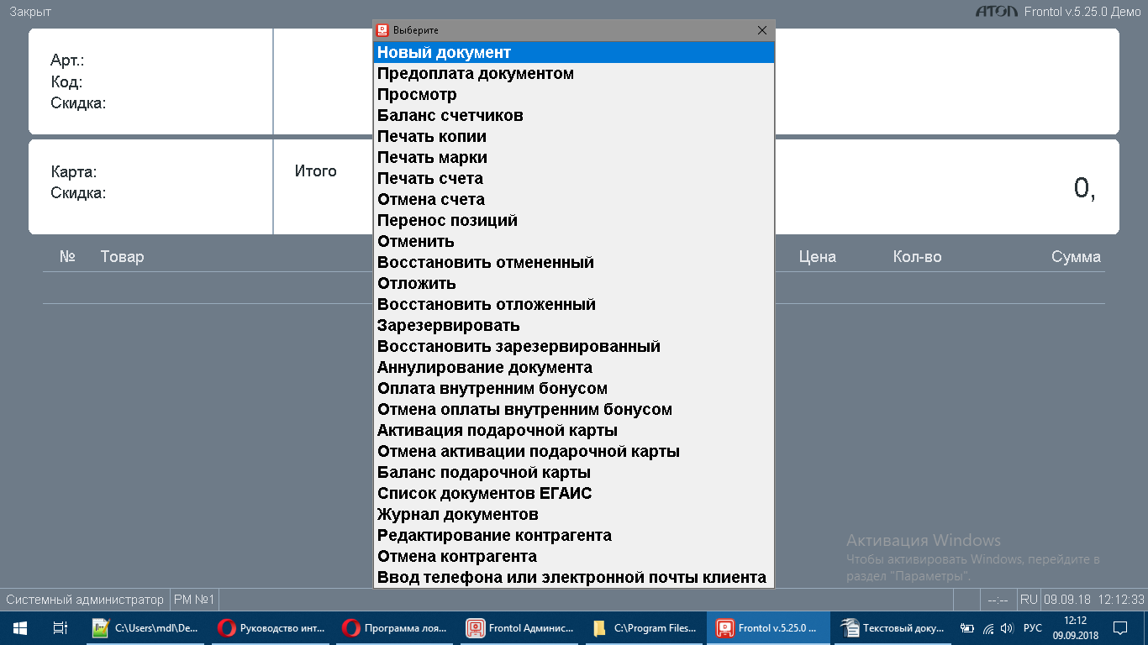
выбрать вид документа
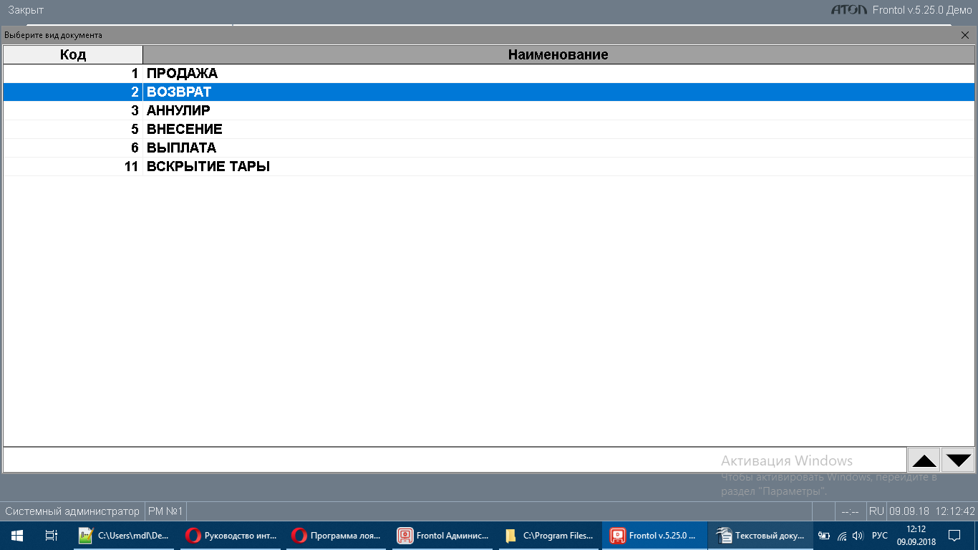

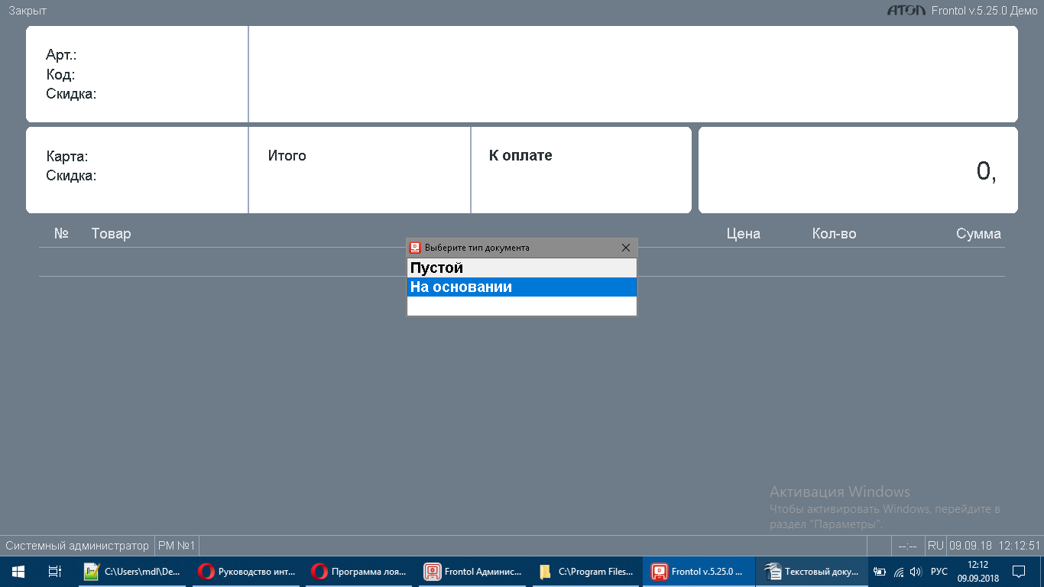
выбрать основание
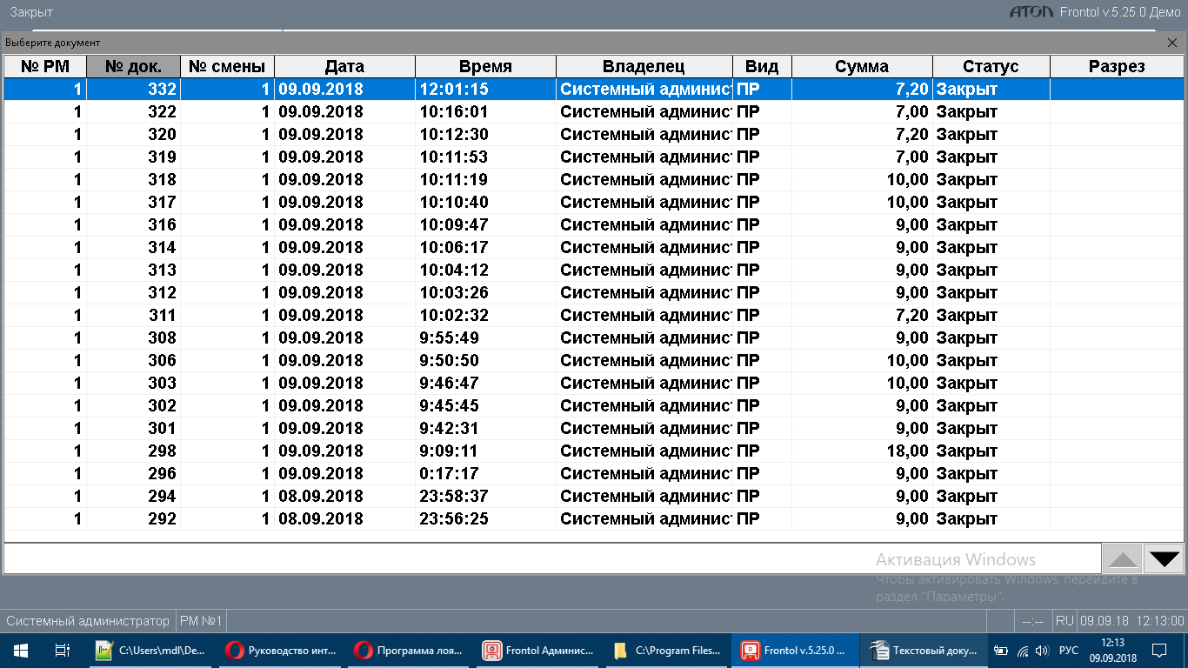

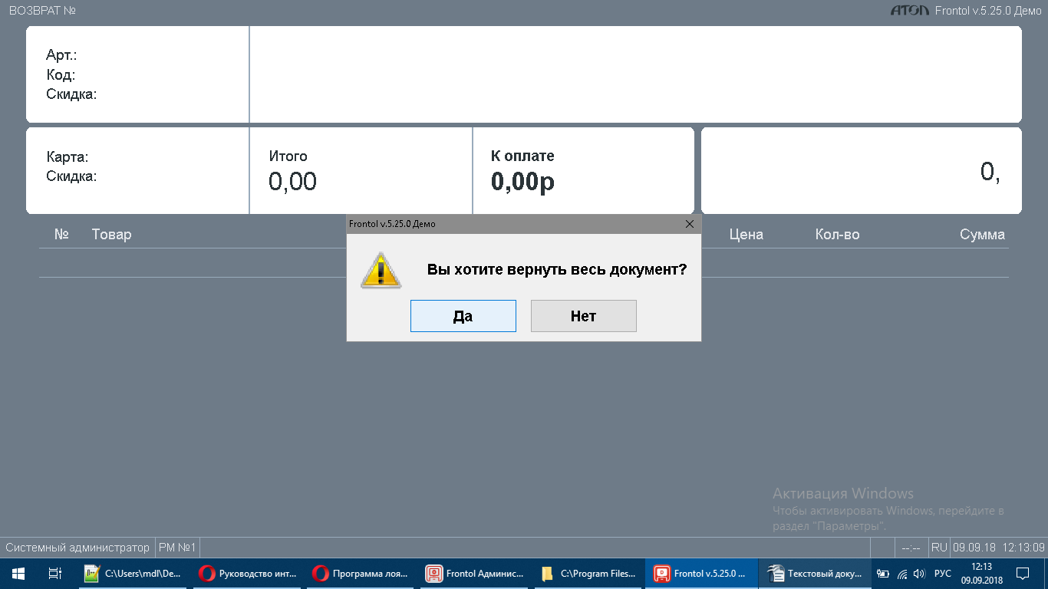

закрыть чек

